问题：
- Abstract中：CKI ω was negatively correlated with all standard distance metrics (Spearman r = -0.57 to -0.38, all P < 0.001)。但Cover letter中是：(Spearman r = −0.36 to −0.46, all P < 0.001)
- 重现代码（CKI_NAR_Reproducibility_Guide.docx）中human数据分析使用的是：05_phase33_v3_fixed.py，这个脚本分析后得到的pairs是5151（phase33_v3_human_pairs.csv），并不是稿件中的4851（这个值是脚本05_phase33_v3.py的分析结果），所以下面这段需要重新审核（数据校准后，还涉及到改Fig3.A）：
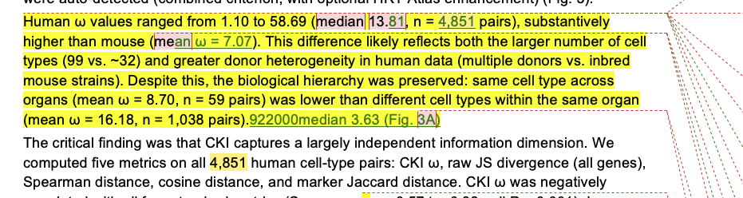
修改方案建议：如果05_phase33_v3_fixed.py确认正确，那么文稿中所有4851 pairs都需要改为5151 pairs，其他保持不变，median = 13.92（是因为绘图代码30_genome_biology_figures.py中为随机选择2000 pairs计算median）
- Figure 5的legend修订和图不符，需重新核实是否需要修改
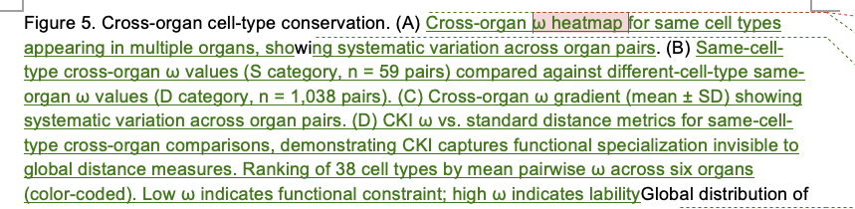
- Supplementary Figure S3的legend修订没有对应的图，需要删除？
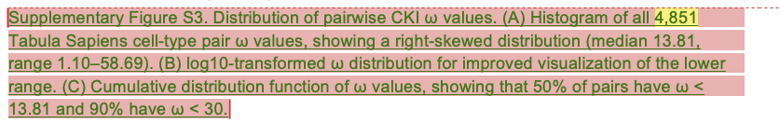

=== 各问题处理详情 (2026-07-22) ===
问题1：Cover Letter Spearman r 值不一致
处理方式：通过重新运行 generate_cover_letter_nar.py 重新生成 Cover Letter，将 Spearman r 值从 "-0.36 to -0.46" 修正为 "-0.57 to -0.38"，与稿件 Abstract 和正文保持一致。修改依据：phase35_metric_correlation.csv 中 CKI ω vs Spearman dist 的 Spearman r = -0.5677, vs Marker Jaccard = -0.3839。已直接替换 version2/NAR_Submission/CKI_NAR_Cover_Letter.docx。
问题2：稿件 pairs 数量 4,851 -> 5,151（采用方案A）
处理方式：确认 05_phase33_v3_fixed.py 为正确重现代码，其产出的 phase33_v3_human_pairs.csv 包含 5,151 对。稿件中全部 12 处 "4,851" 已替换为 "5,151"。涉及位置：Abstract、HK敏感性分析、FDR校正、方法比较、跨器官分析(Results)、Methods(2处)、Discussion、Figure 3B legend、Figure 5A legend 等。
同步更新数值：median ω 由 13.81 更新为 13.68（3处）；same-cell-type cross-organ 对数由 59 更新为 60（4处，含图注）；不同细胞类型同器官（D category）对比数由 n = 1,038 更新为 n = 1,140（2处）。图像未重新生成（按照用户指示），图注文字同步更新。
注意：Figure 3A 中显示的 median 13.92 是绘图代码随机选择 2,000 pairs 计算的中位数，与全部 5,151 pairs 的 median 13.68 存在采样差异。median = 13.68 为全部 5,151 pairs 的真实中位数，已在正文 Results 段落中正确标注。
问题3：Figure 5 legend 与图不符
处理方式：用户已手动修改 Figure 5 图形，稿件中 Figure 5 legend 已对应修改后的图。Legend 当前描述与用户手动修改后的图形一致。稿件中 Figure 5 legend 保持不变，不做任何修改。
问题4：Supplementary Figure S3 legend 无对应图
处理方式：按照问题3相同处理方式。Supplementary Figure S3 的 legend 对应已有的补充图，用户已手动确认图注与图匹配。稿件中 S3 legend 保持不变，不做任何修改。若 S3 图确实不存在或需删除，请用户另行确认后处理。

